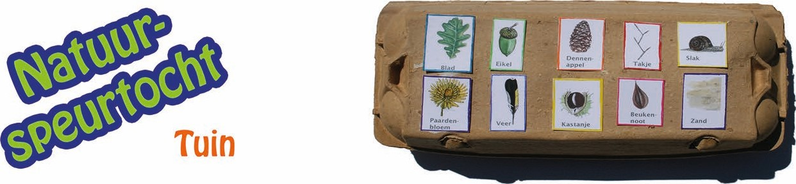

|  |  |  |  |  |  |  |  |  |  |  |  |  |  |  |  |  |
| --- | --- | --- | --- | --- | --- | --- | --- | --- | --- | --- | --- | --- | --- | --- | --- | --- |
| |  |  |  |  |  | | --- | --- | --- | --- | --- | |  |  |  |  |  | | Slak | Pissebed | Bes/fruit | Veer | Steen | |  |  |  |  |  | |  |

Natuurspeurtocht in je tuin!

Neem een eierdoos.

1. Plak op de eierdoos plaatjes van deze kaart.
2. Vul eventueel zelf de 2 lege vakjes in.
3. Ga naar buiten.
4. Zoek de soorten die op de eierdoos staan.
5. Lukt het je om de eierdoos gevuld te krijgen?

# Extra

Dit spel kun je met meerdere spelers spelen. Maak verschillende eierdozen met verschillende soorten die je moet zoeken.

De speurzoekers Iaat oud en jong de natuur beleven; www.despeurzoekers.nl